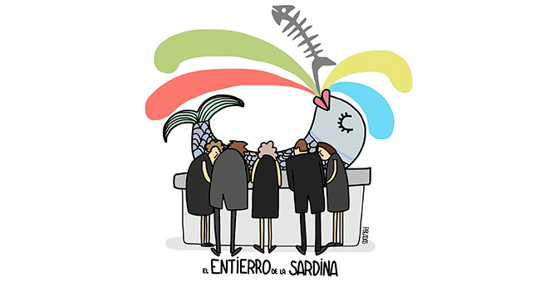
MARTES 1 DE MARZO ENTIERRO DE LA SARDINA.

SALIDA DESDE LA PLAZA MAYOR A LAS 17:30H.

TRAS DAR SEPULTURA A LA SARDINA, HABRÁ CHOCOLATE CON CHURROS EN EL PABELLÓN POLIDEPORTIVO.

¡AY BENDITU…!
¡AY LAS COSAS..!

